Comportements et stratégies : décrire la probabilité d’événements
- L’élève dessine des images au hasard le  long de l’échelle et ne peut pas décrire la probabilité d’événements. | - L’élève décrit la probabilité d’événements, mais se base sur ses croyances ou ses souhaits.  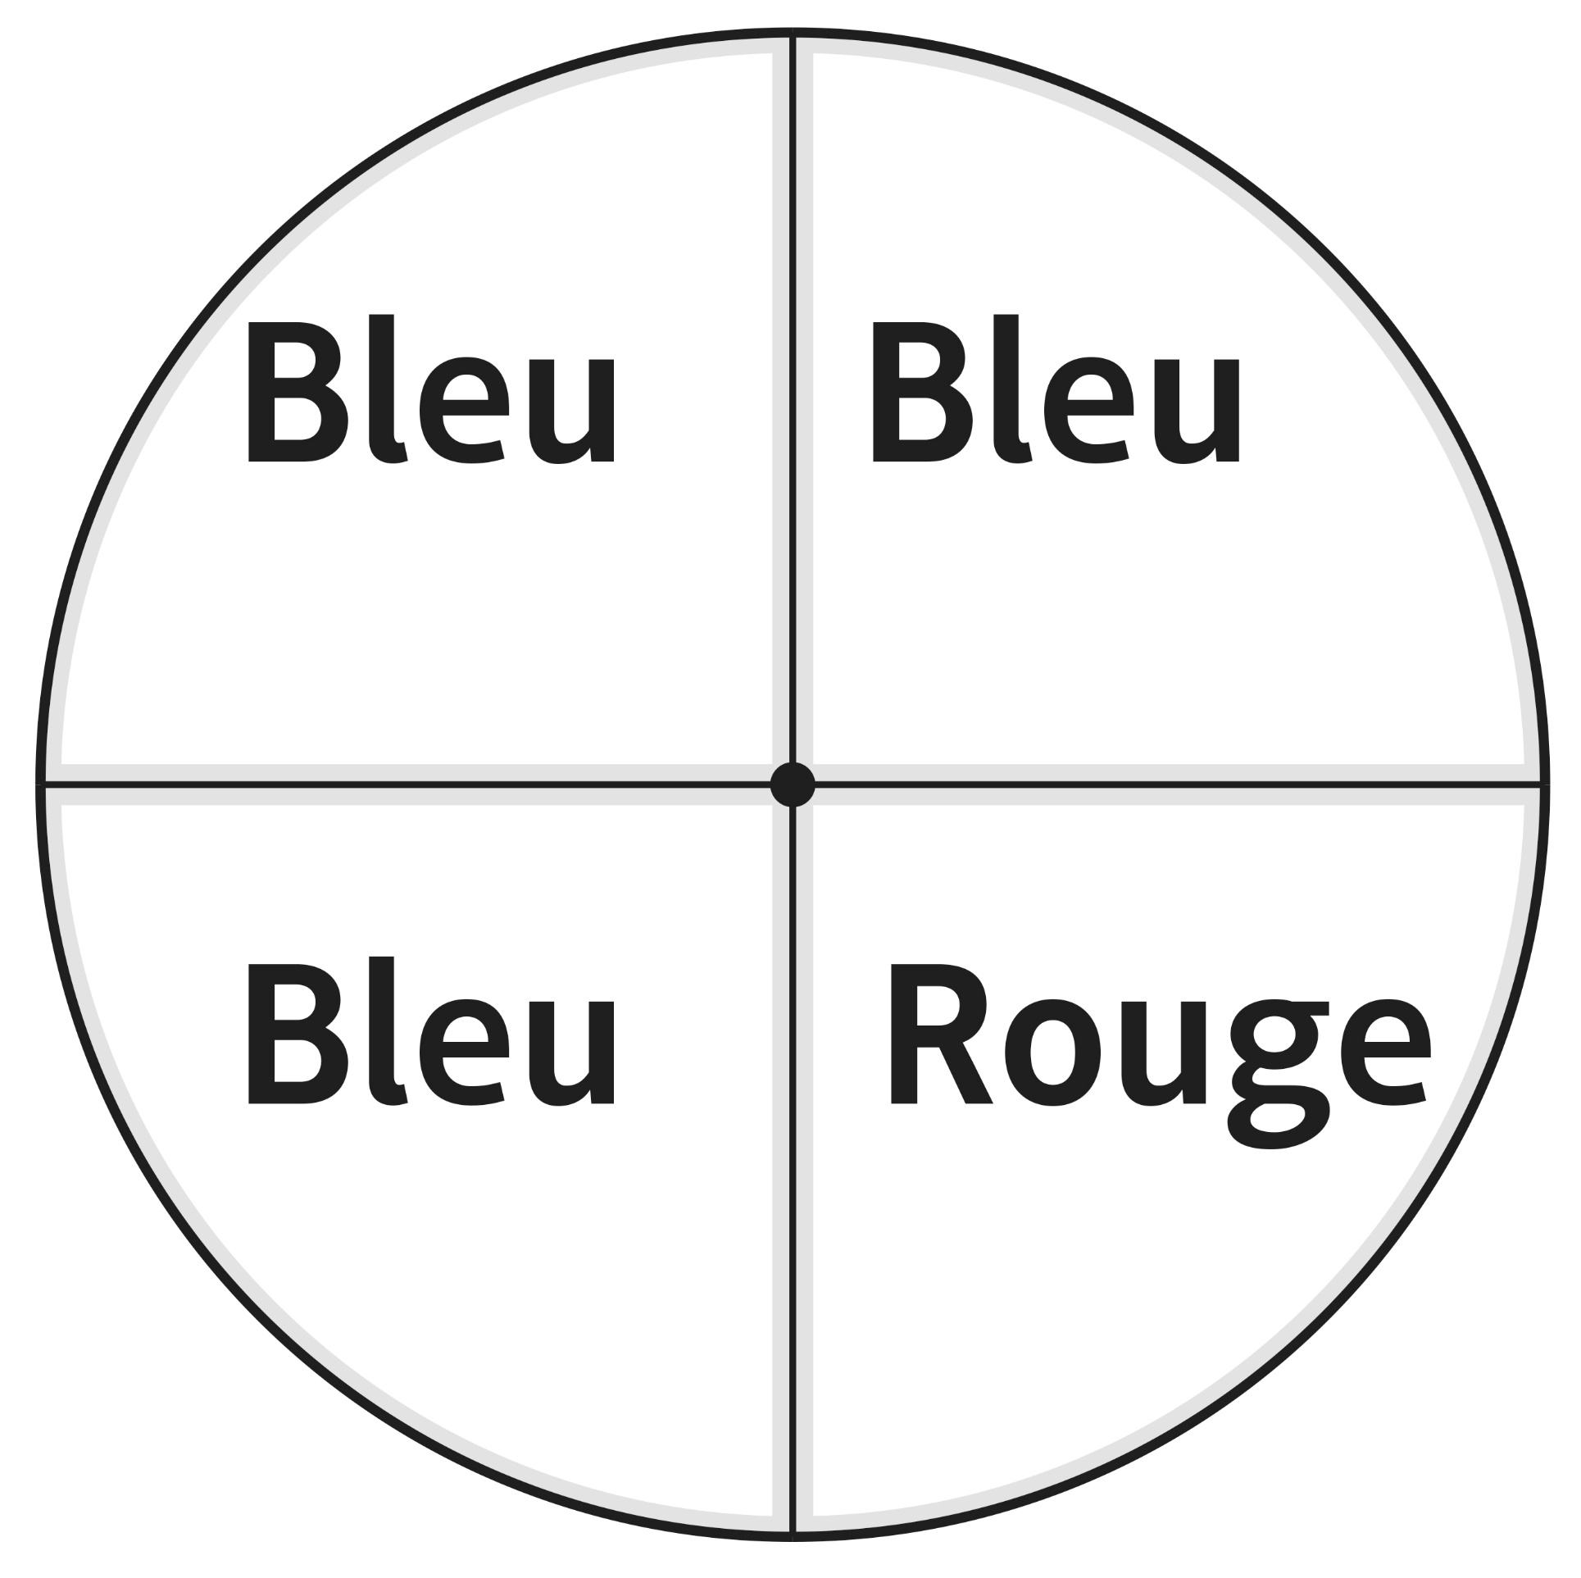  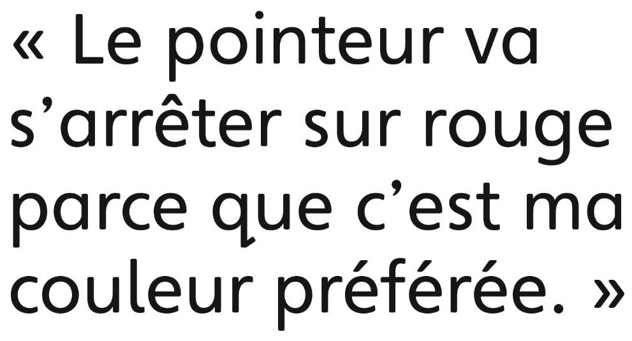 | - L’élève décrit la probabilité d’événements, mais mêle les termes ou les utilise de façon imprécise (p. ex., mêle moins probable et impossible).  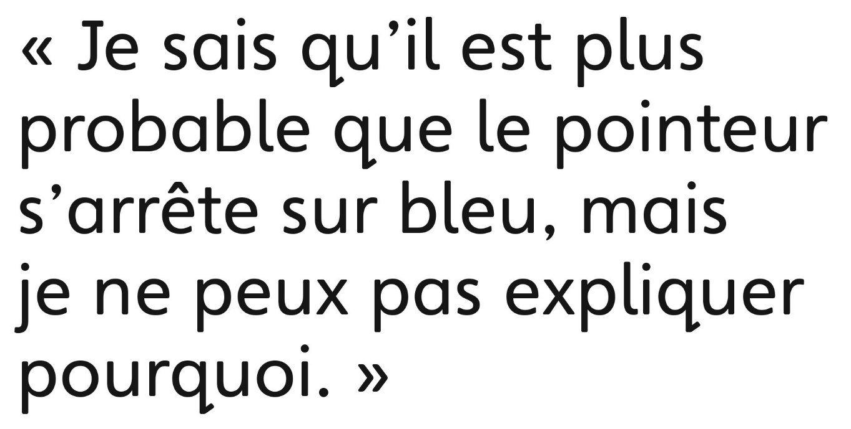
Observations et documentation
- L’élève décrit la probabilité d’événements certains et impossibles, mais a de la difficulté à décrire la probabilité que des événements complémentaires se produisent.  « Je ne sais pas si c’est plus probable ou moins probable. » | - L’élève décrit la probabilité d’événements et compare la probabilité de 2 événements, mais a de la difficulté à justifier son raisonnement.  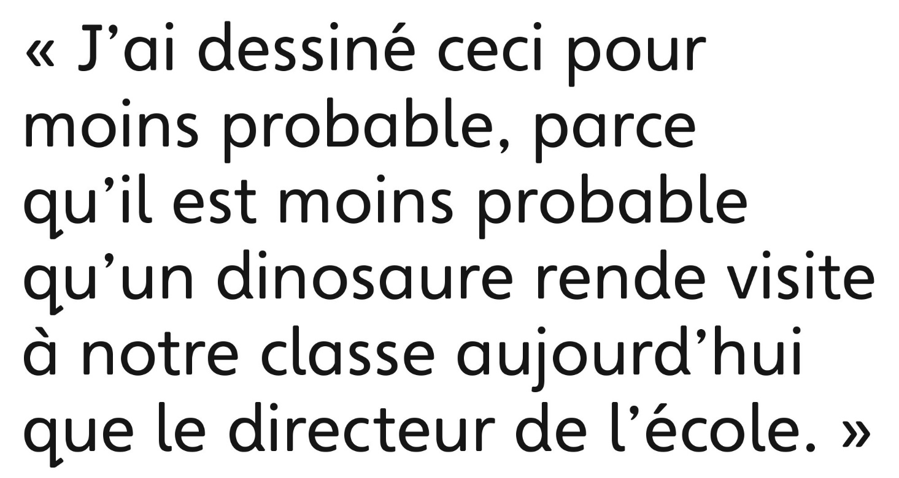 | - L’élève décrit la probabilité d’événements, compare la probabilité de 2 événements et explique son raisonnement.
Observations et documentation

